RAPORT
- Macierze RAID.
- Cele ćwiczenia:
Umiejętność skonfigurowania macierzy raid sprzętowo oraz systemowo.
Umiejętność doboru rodzaju macierzy do sytuacji.
- Opis wykonywanych czynności
RAID (Redundant Array of Independent Disks) → sposób łączenia kilku dysków twardych w jeden większy system, który pomaga w lepszym przechowywaniu danych. Może to poprawić wydajność komputera, zapewnić większe bezpieczeństwo danych lub jedno i drugie, w zależności od wybranego rodzaju RAID.
- RAID 0 – Dyski działają razem, ale dane są dzielone na kawałki i zapisywane na różnych dyskach. Dzięki temu komputer działa szybciej, ale jeśli jeden dysk padnie, wszystkie dane mogą zostać utracone.
- RAID 1 – Na dwóch dyskach są dokładnie te same dane. Jeśli jeden dysk zepsuje się, to drugi nadal ma kopię danych, więc nic nie tracimy.
- RAID 5 – Dane są podzielone na kilka dysków, a dodatkowo zapisuje się specjalne informacje, które pozwalają odzyskać dane, jeśli jeden dysk się zepsuje. To dobry kompromis między szybkością, bezpieczeństwem i pojemnością.
- RAID 6 – Jak RAID 5, ale jeszcze bezpieczniejszy, bo może wytrzymać awarię dwóch dysków na raz.
- RAID 10 (1+0) – To połączenie RAID 1 i RAID 0. Oferuje dużą szybkość i bezpieczeństwo danych, ale potrzeba do tego czterech dysków.
Istnieją również mniej popularne warianty macierzy RAID oznaczone literą „e” (takie jak RAID 1E, 5E i 5EE), które nie są często stosowane, lecz w określonych przypadkach oferują dodatkowe korzyści, takie jak większa elastyczność konfiguracji, szybsza odbudowa danych czy poprawiona wydajność.
- RAID 1E – odmiana RAID 1 pozwalająca na mirroring z wykorzystaniem nieparzystej liczby dysków.
- RAID 5E – rozszerzenie RAID 5 z dodatkowym obszarem „hot spare” w macierzy, co przyspiesza odbudowę.
- RAID 5EE – ulepszony RAID 5E, gdzie obszar „hot spare” jest aktywnie rozłożony, co zwiększa wydajność i skraca czas odbudowy.
“Hot spare” to zapasowy dysk twardy (lub SSD), który jest podłączony i gotowy do natychmiastowego użycia w przypadku awarii jednego z dysków w macierzy RAID.
RAID może być zrealizowany na 2 różne sposoby:
- sprzętowy (system, w którym specjalny kontroler zarządza dyskami, zapewniając lepszą wydajność i stabilność, ale jest droższy i wymaga dodatkowego sprzętu)
- programowy (rozwiązanie, gdzie zarządzanie dyskami odbywa się za pomocą oprogramowania w systemie operacyjnym. Jest tańsze, bardziej elastyczne, ale może obciążać procesor i mieć niższą wydajność)
Zadanie
Zdjęcie gdy tworzyłem macierz
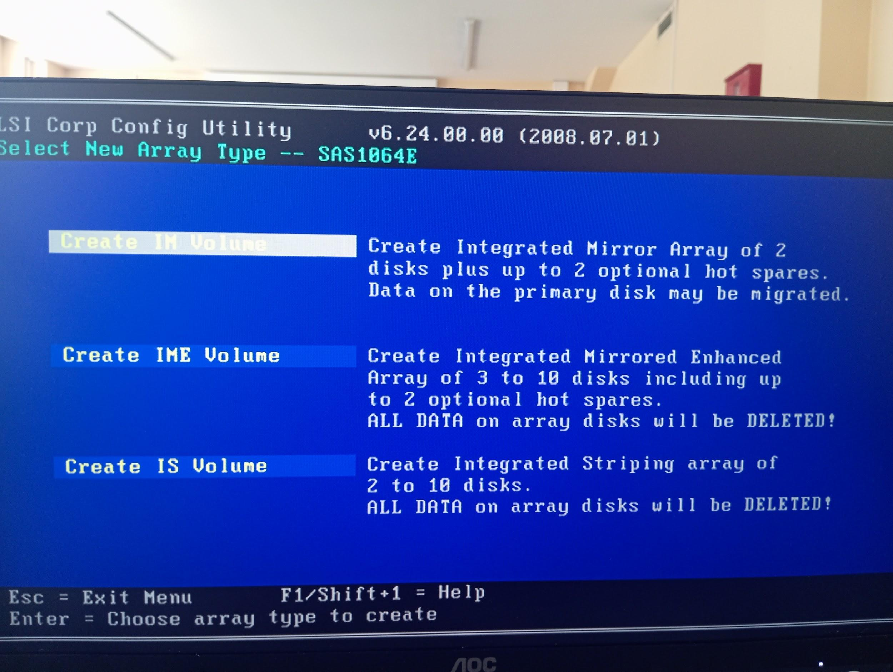
Komunikat po symulacji uszkodzenia dysku